**ESTIMASI UKURAN PERANGKAT LUNAK MENGGUNAKAN LINE OF CODE**

**STUDI KASUS APLIKASI PELAYANAN SURAT ADMINISTRASI DESA ONLINE**

Mata Kuliah : Evolusi Perangkat Lunak



Adi Fahrian Hidayat

1695114038

**PROGRAM STUDI S1 TEKNIK INFORMATIKA**

**FAKULTAS TEKNOLOGI INFORMASI**

**UNIVERSITAS HASYIM ASY’ARI**

**2019**

**BAB I**

**PENDAHULUAN**

1. **Latar Belakang**

Setiap orang pasti akan membutuhkan Surat Keterangan ataupun Surat Pengantar yang dikeluarkan oleh desa. Surat Keterangan atau Surat Pengantar merupakan salah satu diantara banyak persyaratan dalam mengurus dokumen-dokumen seperti mengurus KTP, SKCK, Beasiswa Pendidikan bahkan untuk menikah sekalipun. Peranan Surat Keterangan atau Surat Pengantar hingga saat ini dinilai sangat penting sebagai bukti otentik legalitas yang dikeluarkan oleh desa terhadap warga-nya.

Pemerintahan Desa juga harus memperhatikan dengan baik kinerja pelayanan administrasinya demi menciptakan sebuah sistem pelayanan yang lebih efektif, efisien dan tetap tepat sasaran. Improvisasi terhadap perkembangan dunia teknologi juga diperlukan guna memanfaatkan fungsi teknologi dengan positif.

Kami mencoba melakukan pengembangan sistem pelayanan baru berbasis web yang berjudul “Aplikasi Pelayanan Surat Administrasi Desa Online” sebagai solusi permasalahan pada sistem pelayanan surat saat ini. Dengan adanya sistem pelayanan baru ini diharapkan dapat meningkatkan efektifitas, efisiensi, dan fleksibilitas dengan memanfaatkan kemampuan sistem ini.

Pengembangan perangkat lunak tentu sangat penting mengingat kondisi-kondisi yang sudah berubah dan perlunya beberapa update dalam aplikasi, maka dalam laporan ini penulis akan mengukur estimasi ukuran perangkat lunak menggunakan line of code – studi kasus Aplikasi Pelayanan Surat Administrasi Desa Online.

**BAB II**

**PEMBAHASAN**

1. **Aplikasi Pelayanan Surat Administrasi Desa Online**

Dalam laporan ini, kasus yang diambil adalah sebuah aplikasi berbasis web. Aplikasi Pelayanan Surat Desa Online, aplikasi ini dibangun untuk menggantikan sistem pelayanan surat administrasi desa yang sebelumnya dilakukan secara konvensional.

Melalui aplikasi ini, penduduk tidak perlu datang ke kantor desa pada hari dan jam tertentu untuk mengurus surat administrasi desa. Proses pelayanan surat hingga pengarsipan pun juga akan dilakukan secara otomatis oleh aplikasi.

Aplikasi ini dibangun dengan bahasa PHP dan berjalan secara client-server dalam jaringan internet. Ukuran project ini mencapai 97,1 MB dengan total 9.437 file.

1. **Penerapan LOC pada Proyek yang Dibangun**

Gambar 1 menampilkan *LOC Counter* menggunakan *software* LocMetrics.

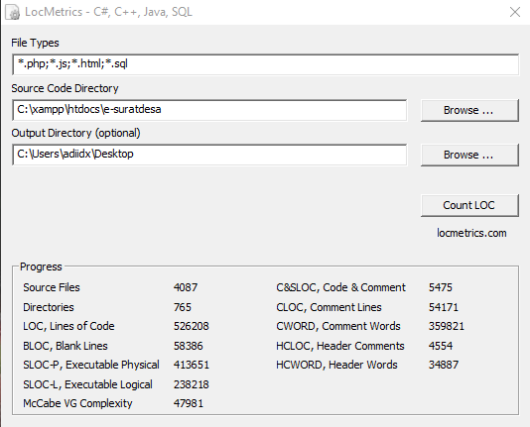

Gambar 1. Hasil *LOC Counter*

Gambar 2 menampilkan SLOC-P Diagram.

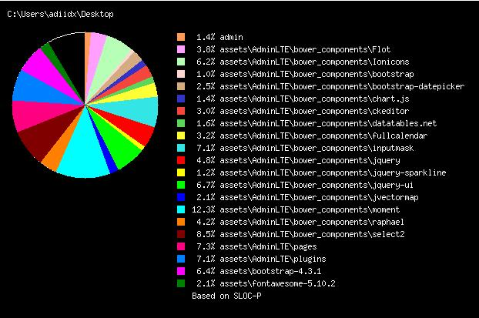

Gambar 2. SLOC-P Diagram

Gambar 3 menampilkan tabel hasil *LOC Counter* berdasarkan folder.

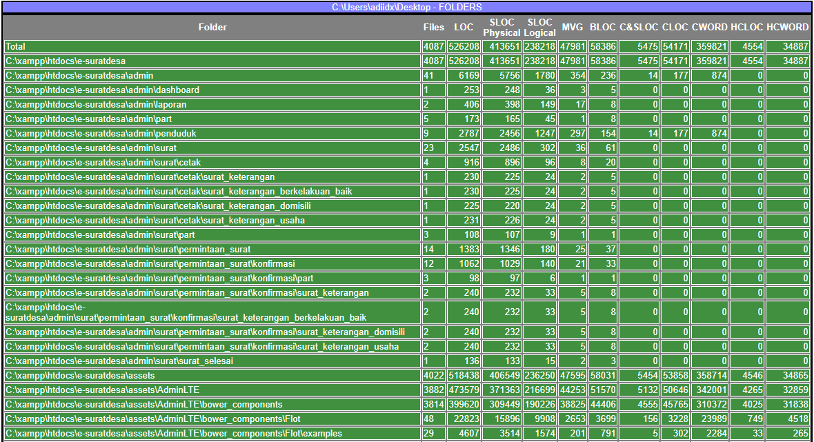

Gambar 3. tabel hasil *LOC Counter* berdasarkan folder

Gambar 4 menampilkan tabel hasil *LOC Counter* berdasarkan file.

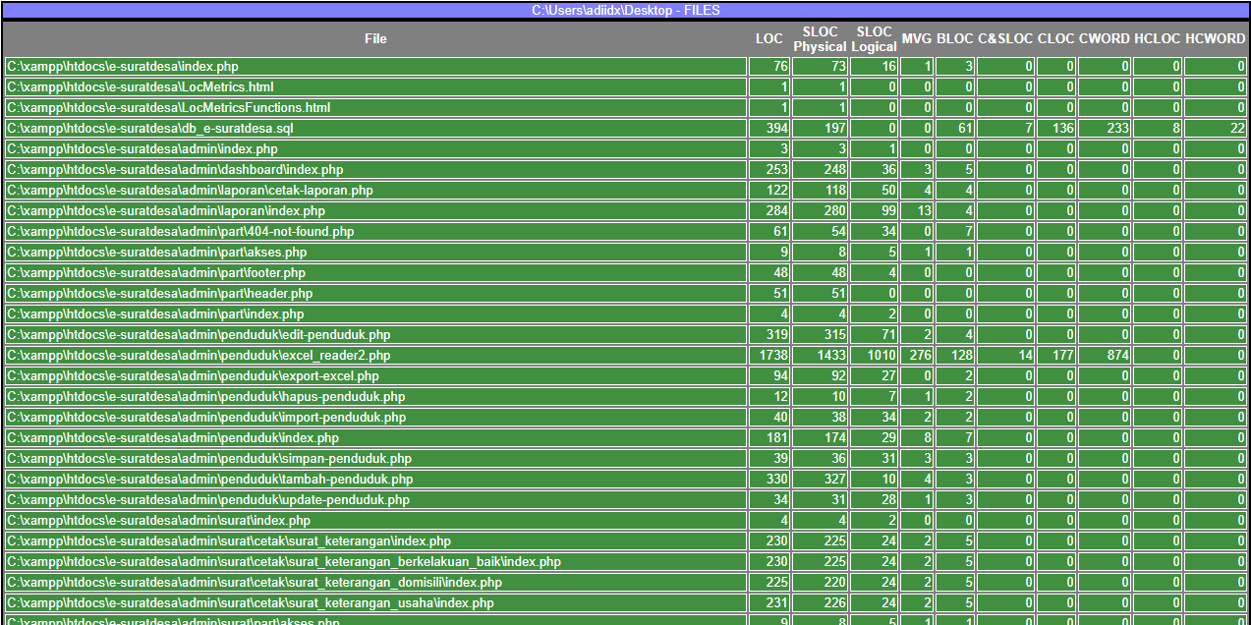

Gambar 4. tabel hasil *LOC Counter* berdasarkan file

**BAB III**

**PENUTUP**

1. **Kesimpulan**

Dalam laporan ini telah ditunjukkan hasil penghitungan *Line of Code* dengan *software* LocMetrics terhadap Aplikasi Pelayanan Surat Administrasi Desa Online. Perhitungan *Line of Code* telah diaplikasikan untuk menghitung estimasi ukuran perangkat lunak pada aplikasi berbasis web yang dikembangkan oleh penulis dan didapatkan hasil yaitu sejumlah 526208 *Line of Code.*